**LAPORAN**

**STUDI KASUS SUPERVISED - KLASIFIKASI**



**Kelompok**

**Nama Anggota :**

1. **Adie Gunawan Alwani (5200411486)**
2. **Alfia Candra Kusumapratiwi (5200411487)**
3. **Arieska Restu (5200411488)**

**S1 INFORMATIKA**

**FAKULTAS SAINS DAN TEKNOLOGI**

**UNIVERSITAS TEKNOLOGI YOGYAKARTA**

**2021/2022**

STUDI KASUS 1

1. Penjelasan data yang didapatkan
2. Langkah-langkah dalam mengklasifikasi jamur

**Langkah-langkah algoritma Naive Bayes**

Langkah yang pertama yaitu kita menggunakan operator Read CSV untuk menambahkan datasetnya.

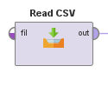

Cara menambahkan datasetnya yaitu dengan klik button yang bertuliskan **Import Configuration Wizard.** Maka otomatis akan diarahkan ke file manager, lalu pilih data mushroom yang sudah di download melalui kaggle.

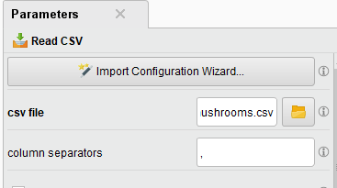

Kemudian kita perlu menambahkan operator **Set Role** yang berfungsi untuk membedakan baris penamaan atribut koordinat prediksi posisi yang akan dimasukkan kedalam kategori label.

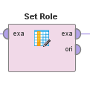

Setelah itu, pada parameters **Set Role** pada attribute namenya diubah menjadi kelas dan target rolenya menjadi label.

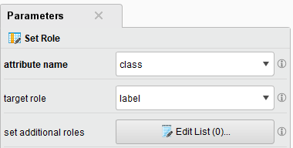

Langkah selanjutnya tambahkan operator **Split Data** yang berfungsi untuk membagi dataset menjadi partisi data latih dan data uji sesuai porsi yang ditentukan. Pada parameters **Split Data** tambahkan partisinya 0.8 dan 0.2.

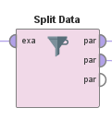

Kemudian drag and drop operator Naive Bayes yang berfungsi untuk memprediksi akurasinya.

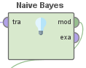

Setelah itu tambahkan operator **Apply Model** yang digunakan untuk menerapkan model yang telah dilatih sebelumnya menggunakan data training pada data testing. Untuk operator ini kita tidak perlu mengubah pada bagian parameternya.

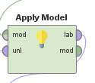

Langkah yang terakhir yaitu menambahkan operator **Performance(Classification)** yang berfungsi untuk mengevaluasi kinerja model yang memberikan daftar nilai kriteria kinerja secara otomatis sesuai dengan tugas yang diberikan.

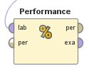

1. Penjelasan model yang didapatkan
2. Cobalah model tersebut untuk mengklasifikasi jamur

STUDI KASUS 2

1. Deskripsikan kasus yang saudara kembangkan, tuliskan sumber datanya, berikan penjelasan data yang saudara peroleh tersebut.
2. Jelaskan langkah-langkah saudara dalam mengembangkan model untuk menyelesaikan kasus tersebut.

**Langkah-langkah algoritma Naive Bayes**

Langkah pertama yaitu tambahkan operator **Read CSV** untuk menambahkan dataset.

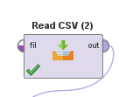

Cara menambahkan datasetnya yaitu dengan klik button yang bertuliskan **Import Configuration Wizard.** Maka otomatis akan diarahkan ke file manager, lalu pilih data mushroom yang sudah di download melalui kaggle.

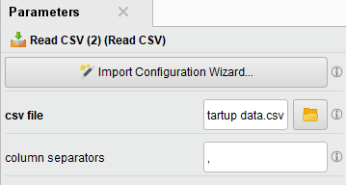

Kemudian tambahkan operator **Filter Examples** untuk menghilangkan kolom yang tidak bernilai atau kosong.

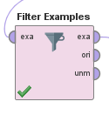

Selanjutnya pada parameters **Filter Example** ubah menjadi **no_missing_attribute** pada condition class.

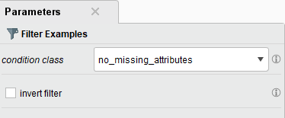

Kemudian kita perlu menambahkan operator **Set Role** yang berfungsi untuk membedakan baris penamaan atribut koordinat prediksi posisi yang akan dimasukkan kedalam kategori label.

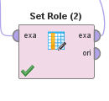

Setelah itu, pada parameters **Set Role** pada attribute namenya diubah menjadi kelas dan target rolenya menjadi label.

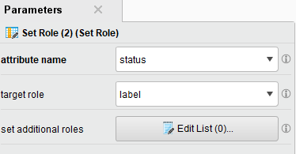

Langkah selanjutnya tambahkan operator **Split Data** yang berfungsi untuk membagi dataset menjadi partisi data latih dan data uji sesuai porsi yang ditentukan. Pada parameters **Split Data** tambahkan partisinya 0.8 dan 0.2.

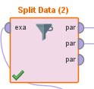

Kemudian drag and drop operator Naive Bayes yang berfungsi untuk memprediksi akurasinya.

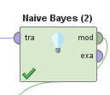

Setelah itu tambahkan operator **Apply Model** yang digunakan untuk menerapkan model yang telah dilatih sebelumnya menggunakan data training pada data testing. Untuk operator ini kita tidak perlu mengubah pada bagian parameternya.

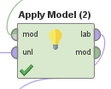

Langkah yang terakhir yaitu menambahkan operator **Performance(Classification)** yang berfungsi untuk mengevaluasi kinerja model yang memberikan daftar nilai kriteria kinerja secara otomatis sesuai dengan tugas yang diberikan.

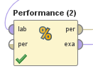

1. Tuliskan rekomendasi saudara setelah model saudara dapatkan